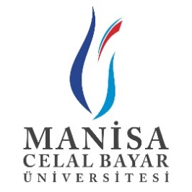
MANİSA CELAL BAYAR ÜNİVERSİTESİ KİMYA BÖLÜMÜ TOPLANTI/ETKİNLİK DEĞERLENDİRME ANKETİ

Değerli Katılımcılar,
Bölümümüzün öğretim programının kalitesinin yükseltilmesi ve sizlere daha iyi olanaklar sağlamak amacıyla akreditasyon ve değerlendirme çalışmaları yapılmaktadır. Ankette yer alan maddelere vereceğiniz samimi ve içten cevaplar, sizlere daha nitelikli eğitim-öğretim hizmeti sunmamıza yardımcı olacaktır. Lütfen, tüm soruları özenle cevaplayınız. Değerli katkılarınız için teşekkür ederiz.

Uygulama Tarihi: Değerlendirme tarihi:

ETKİNLİK DEĞERLENDİRİLMESİ
5. Çok iyi 4. İyi 3. Orta 2. Zayıf 1. Çok zayıf
 |  | 5 | 4 | 3 | 2 | 1
1 | Bölümde yıl boyunca yapılan etkinlik sayısı yeterlidir.
2 | Yıl boyunca yapılan etkinliklerde sunulan konuları beğendim.
3 | Yıl boyunca yapılan etkinliklerde sunulan konular ayrıntılı bir biçimde belirtilmiştir.
4 | Yıl boyunca yapılan etkinliklerde tartışılan konular benim için oldukça faydalıdır.
5 | Bölümde yıl boyunca yapılan etkinliklerle ilgili konular mesleğimle ilgilidir.
6 | Yıl boyunca yapılan etkinliklerde sunulan konular ile ilgili daha ayrıntılı bilgi almak isterim.
7 | Yıl boyunca yapılan etkinlikleri gerçekleştiren kişi/kişiler yeterince hazırlıklıdır.

